GE Ablaufdeckel, d90 für DW-Ablauf Sperrwasserhöhe 30/50mm, hgl. verchr.

Geberit

Eigenschaften

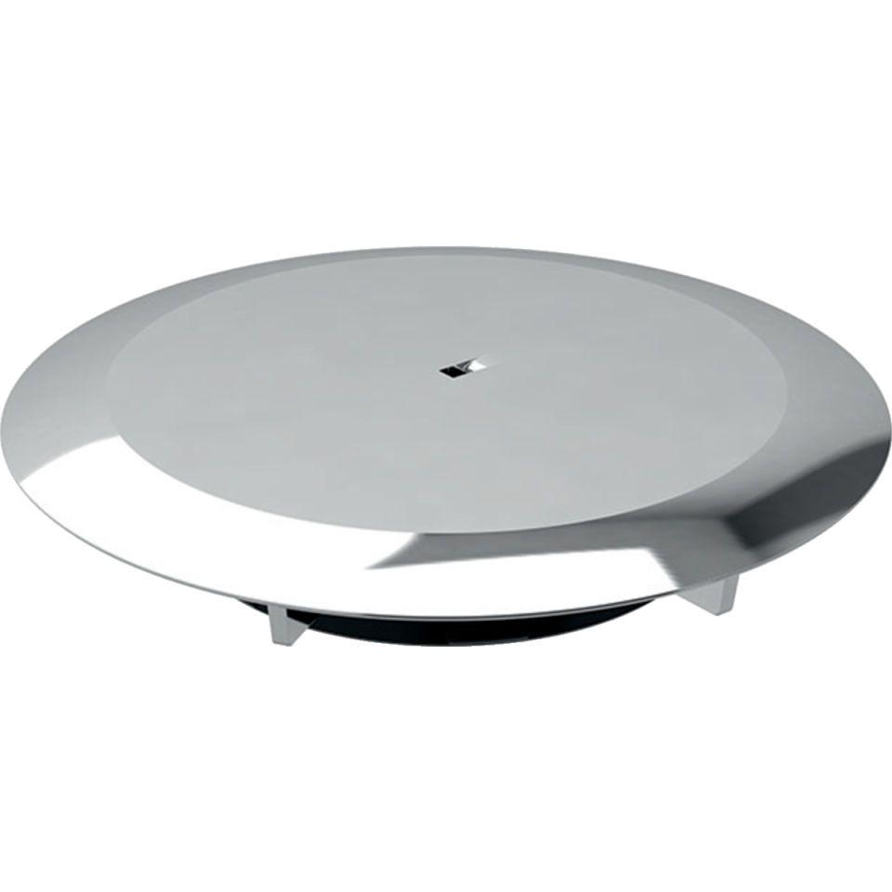

GTIN:

4025416642114

HAN:

150265211

Ausführung Verschluss

mit Bowdenzug und Drehgriffbetätigung

Werkstoff

Kunststoff